|  |  |
| --- | --- |
| Gerb-BMSTU_01 | **Министерство науки и высшего образования Российской Федерации**  **Федеральное государственное бюджетное образовательное учреждение**  **высшего образования**  **«Московский государственный технический университет**  **имени Н.Э. Баумана**  **(национальный исследовательский университет)»**  **(МГТУ им. Н.Э. Баумана)** |

Факультет: «Специальное машиностроение»

Кафедра: «Робототехнические системы и мехатроника»

**Лабораторная работа № 1**

по курсу «Теория автоматического управления»

Вариант 8

Выполнил: Ионин Даниил

Группа: СМ11-61Б

Проверил(а):

Москва, 2024 г.

ОГЛАВЛЕНИЕ

[ОГЛАВЛЕНИЕ 2](#_Toc159235235)

[Глава 1. НЕОБязательная часть. Создание и настройка репозитория и ключа SSH 3](#_Toc159235236)

[Глава 2. ОБязательная часть. Моделирование ДПТ и анализ нелинейности системы 5](#_Toc159235237)

[1. Постановка задачи: 5](#_Toc159235238)

[2. Полученная модель системы: 6](#_Toc159235239)

[3. Анализ результатов системы: 7](#_Toc159235240)

Глава 1. НЕОБязательная часть. Создание и настройка репозитория и ключа SSH

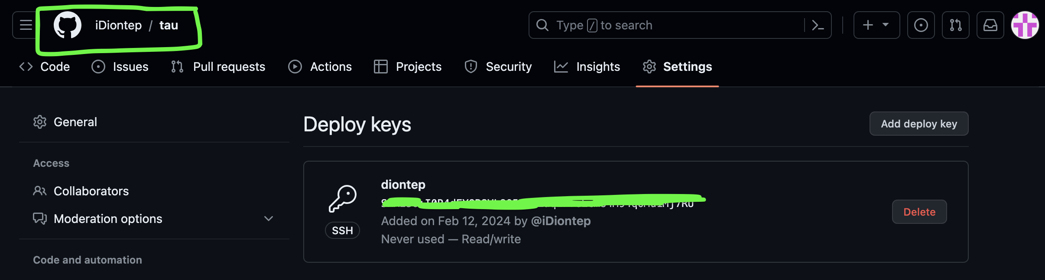

Рисунок 1.1. Успешно созданный репозиторий с ключом SSH

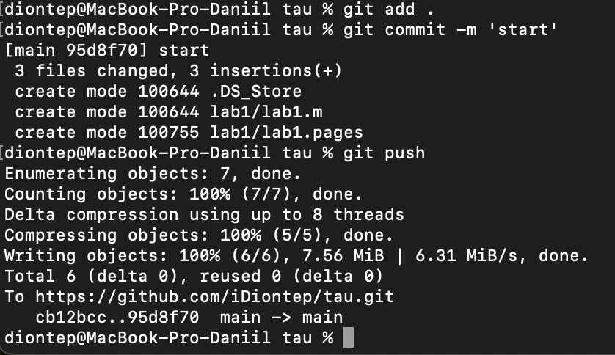

Рисунок 1.2. Успешная реализация коммитов через терминал

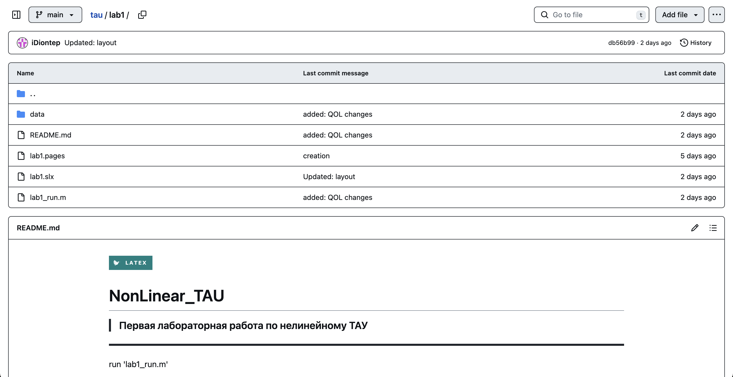Рисунок 1.3. Репозиторий в конце работы

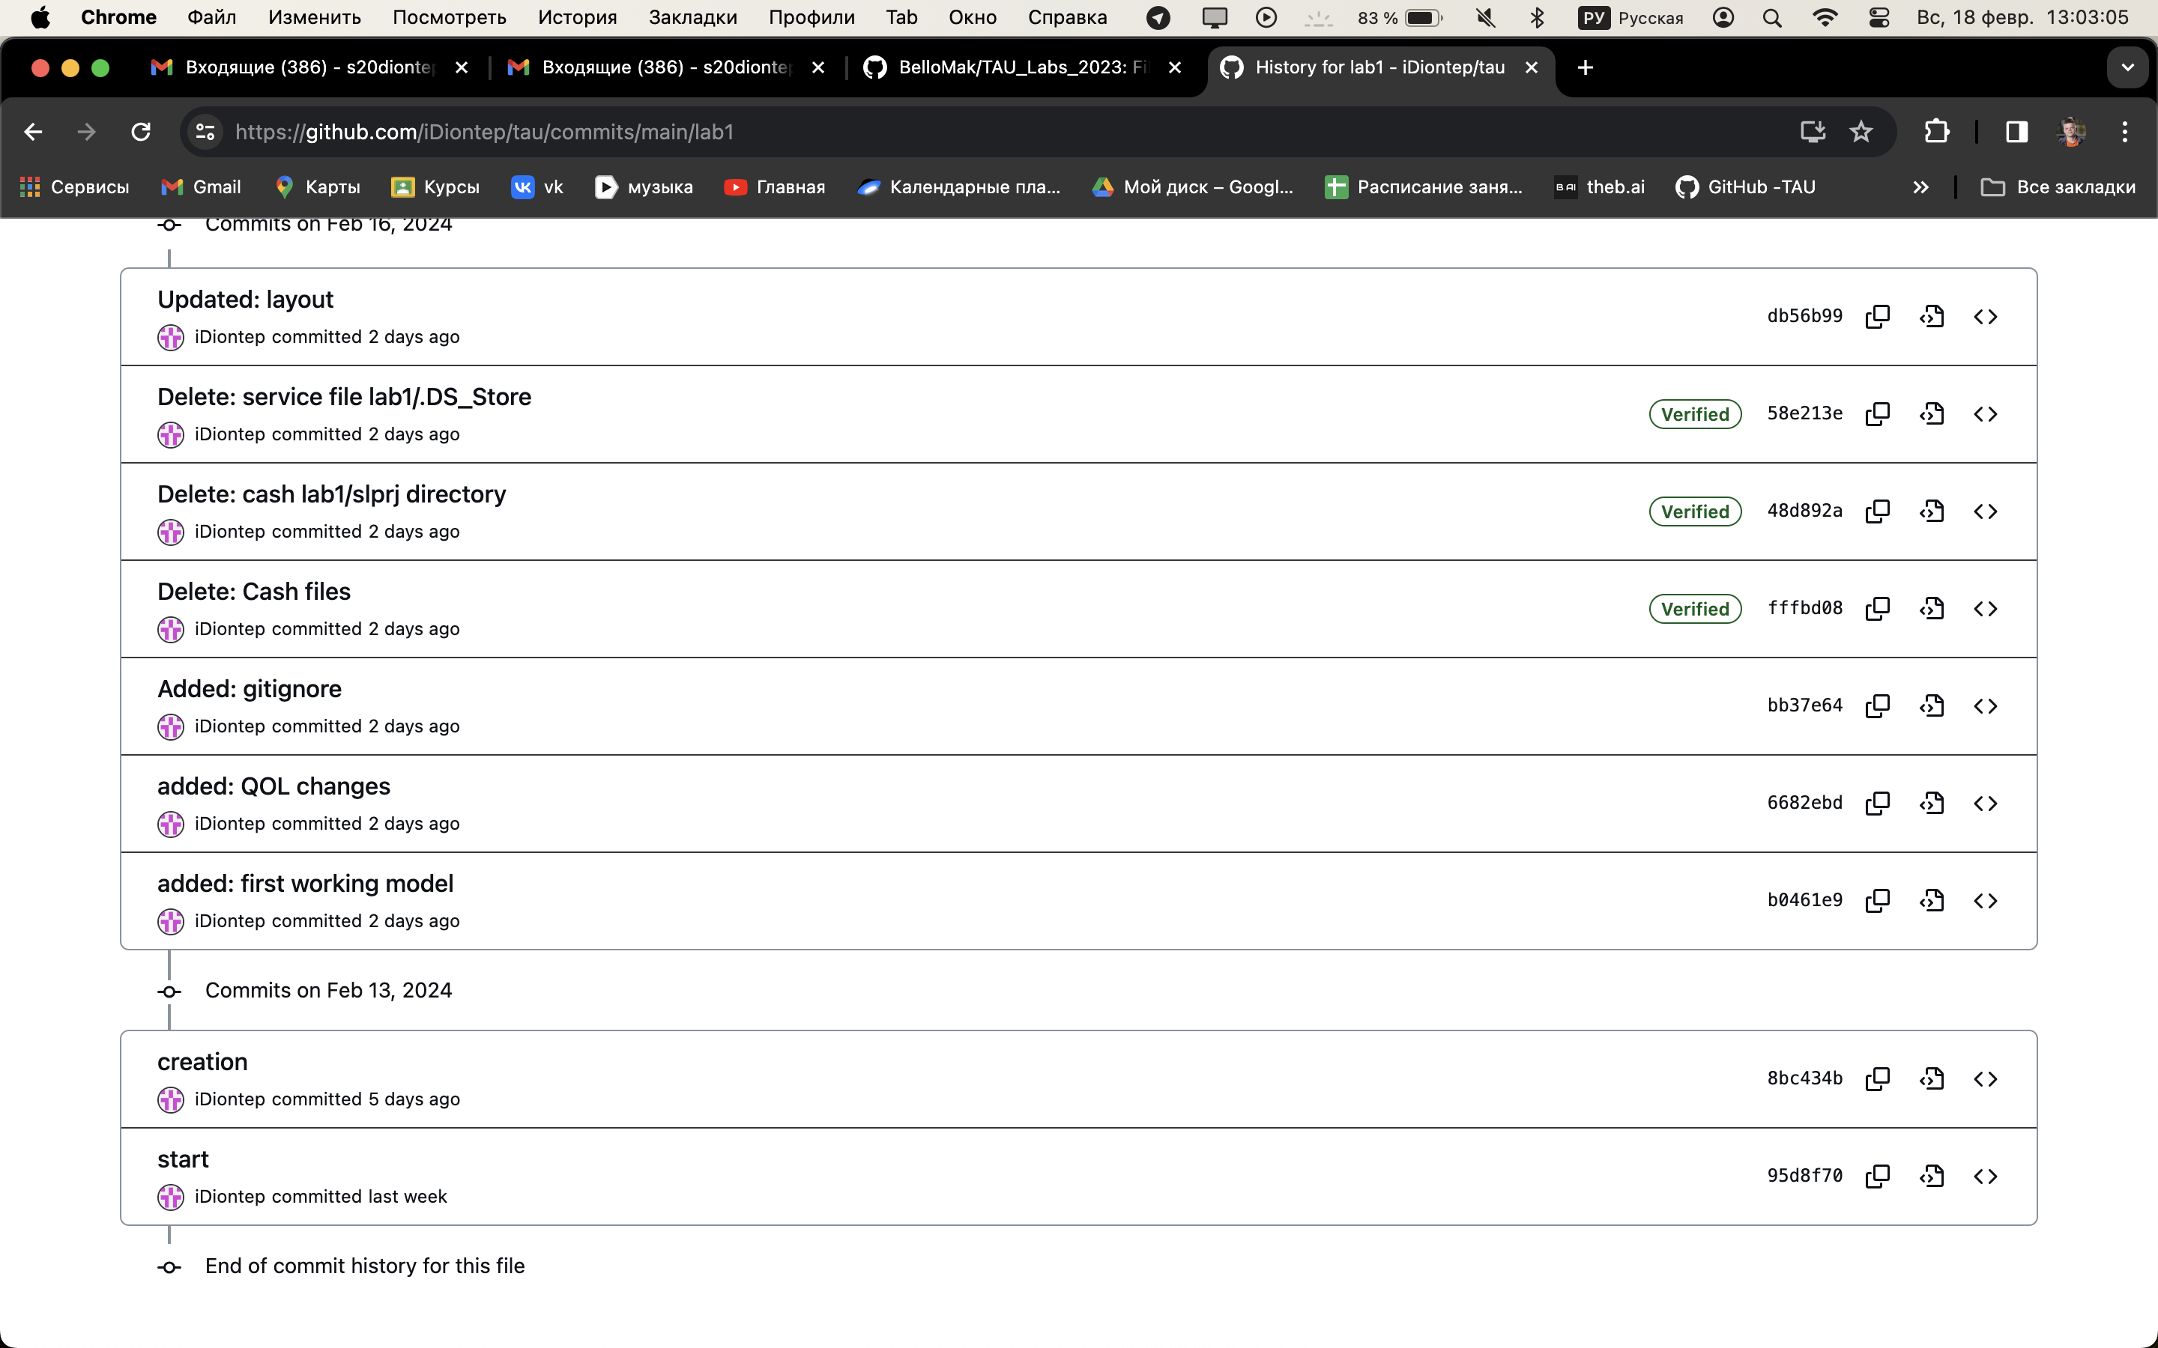 Рисунок 1.4. Ход коммитов во время работы.

Глава 2. ОБязательная часть. Моделирование ДПТ и анализ нелинейности системы

1. Постановка задачи:

1. Создать модель ДПТ с ПВ без учета сил сопротивления и момента

нагрузки, построить графики тока, скорости и момента, а также его

механическую характеристику (зависимость скорости от момента) при

подаче 5 В;

2. Повторно построить графики при подаче 10 В, доказать, что система

является нелинейной на основе полученных графиков;

3. Добавить в систему внутреннее вязкое трение (𝑀тр =𝛽𝜑̇, где 𝛽=0.001),

построить графики (те же, что и в пункте 1).

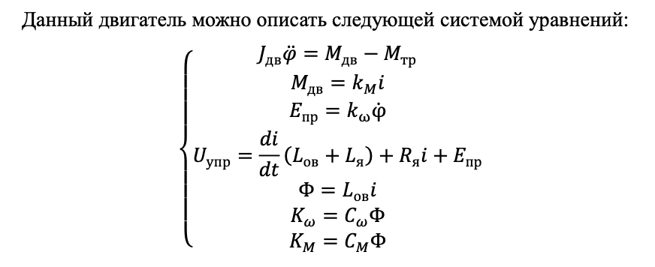

Рисунок 2.1.1. Заданное описание работы двигателя.

2. Полученная модель системы:

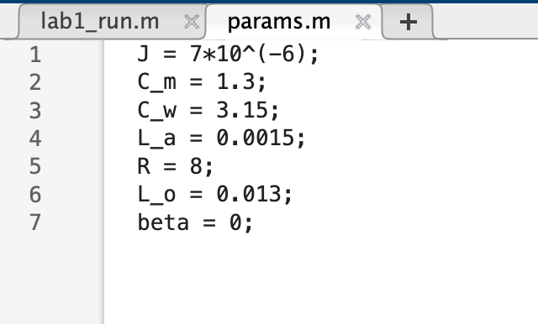

Рисунок 2.2.1. Имеющиеся константы

Скрипт lab1\_run.m, запускающий программу:

|  |
| --- |
| clc;  close all;  clear all;  addpath("data");  params;  open('lab1.slx'); |

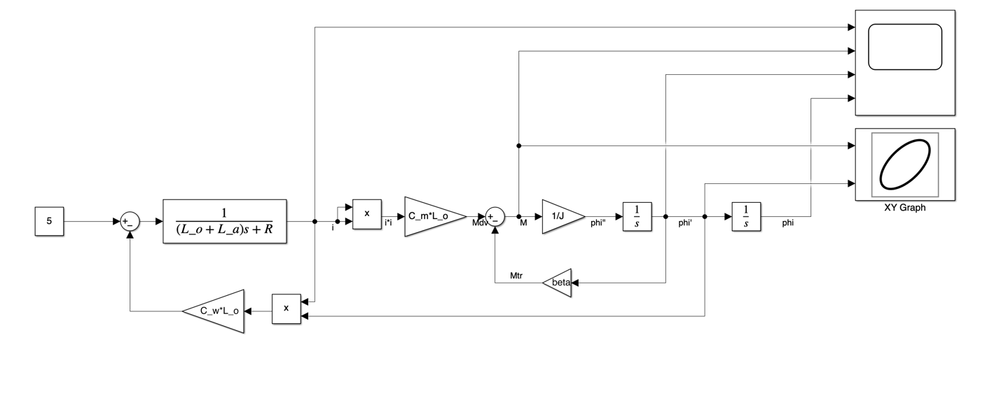

Рисунок 2.2.2. Полученная модель в симулинке

3. Анализ результатов системы:

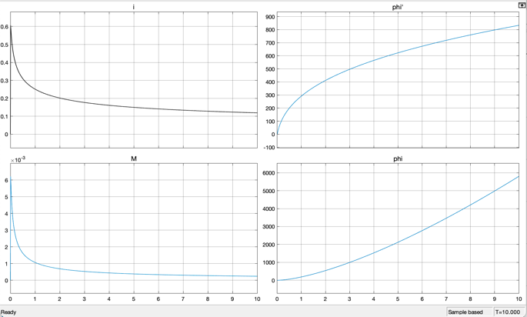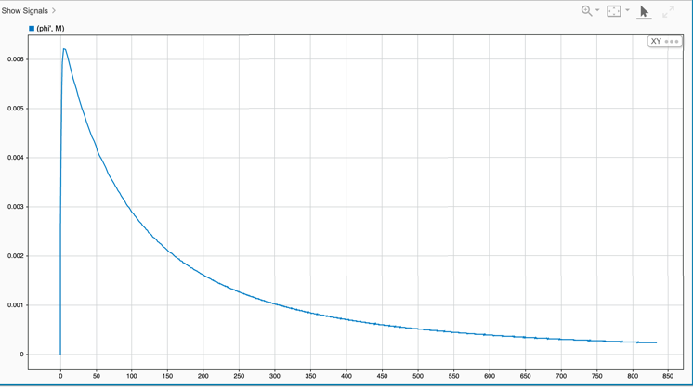

Рисунок 2.3.1. Вывод работы программы для 1 пункта. ()

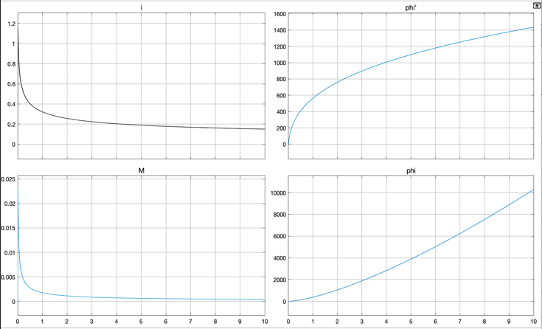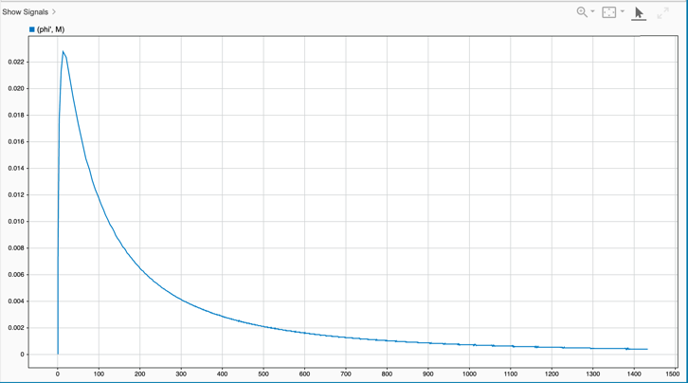

Рисунок 2.3.2. Вывод работы программы для 2 пункта. ()

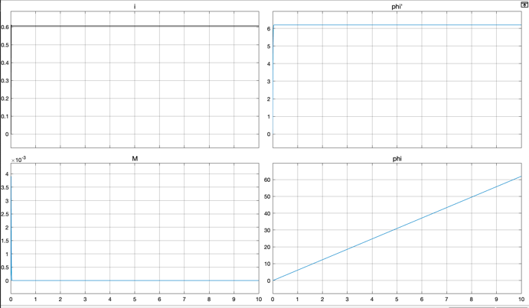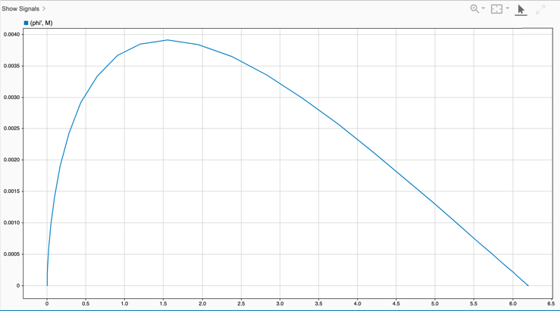 Рисунок 2.3.3. Вывод работы программы для 1 пункта при значениях

()

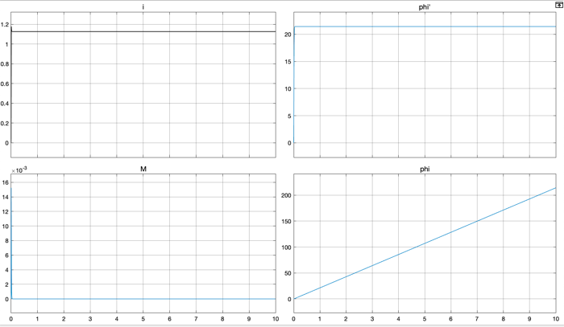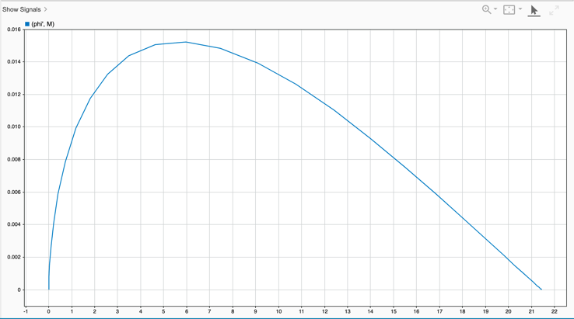

Рисунок 2.3.3. Вывод работы программы для 2 пункта при значениях

()

Если бы система была бы линейной, то для нее выполнялся бы принцип суперпозиции. А значит, при увеличении входного сигнала в 2 раза (с 5 до 10), все выходные значения увеличивались в 2 раза.

Как видим на рисунках, на графике силы тока это проявляется; на графиках скорости и угла увеличение произошло все лишь в 1.75 и 1.66 раз соответственно, а значит систему уже можно считать нелинейной. На графике моментов, установившееся значение уменьшилось примерно в 2 раза (как и ожидалось, если ы система была бы линейной), но момент запуска отличается более чем в 6 раз.

Вывод: система действительно нелинейна, т.к. для нее не выполняется принцип суперпозиции.

При добавлении в систему внутреннего вязкого трения, графики нормализовались, при этом значения силы тока, и скорости вращения стали примерно равны силе тока и скорости во время запуска, тем самым нелинейность системы усилилась. При этом графики спрямились, и стали похожи на релейные, что привело к упрощению анализа.

Вывод: добавление вязкого трения в систему приближает ее к реальной: нелинейность усилилась, а графики стали проще и понятнее.